ÁREA PREVISTA PARA LOCALIZAÇÃO DO TERMINAL

ITAQUERA

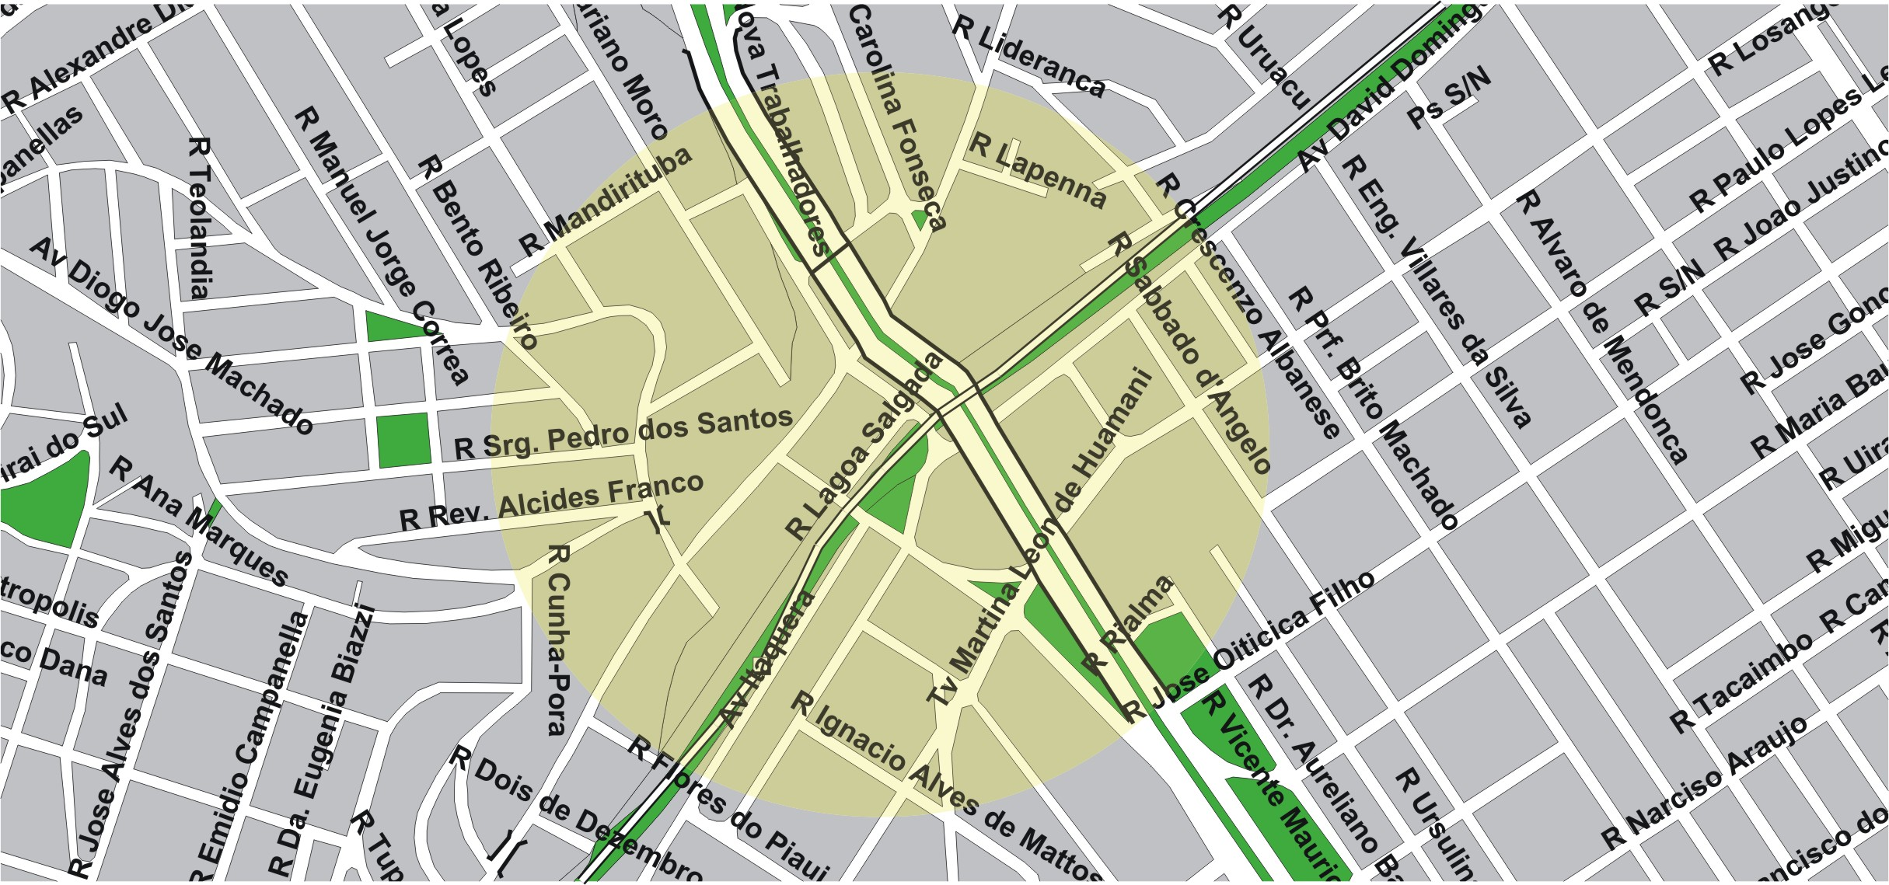

área de concessão do subsistema estrutural
3

TERMINAL PLANEJADO

ITAQUERA

